Pascal MAGNY 7ème dan

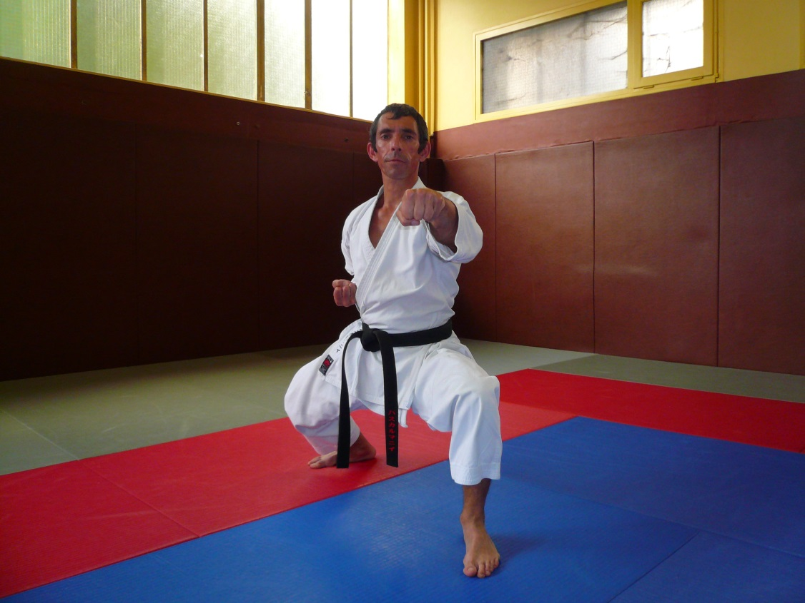

STAGE DIMANCHE 11 FEVRIER 2018

10h -12h
Participation : 15€

Dojo David Douillet dans le parc Buffon
Rue du Maréchal Joffre
( en face de la mairie-parking police municipal )
77410 CLAYE SOUILLY

Renseignements : 06 86 84 69 06
pascalmagny.karate-shotokan@neuf.fr
Prochain stage les 20-21-22 Février 2018

